|  |  |  |  |  |
| --- | --- | --- | --- | --- |
|  |  | | |  |
| **методика нагрузочного тестирования**  **УДАЛЕННОГО СЕРВИСА UXCROWD**  **Версия системы** 00.000.01  Код документа 1 | | | | |
|
|  | |  |  | |
|  | |  |  | |
|  | |  |  | |
|  | |  |  | |
|  | |  |  | |
|  | |  |  | |

**Лист согласования**

**От ОАО «UXCROWD»**

| **Должность** | **Ф.И.О.** | **Подпись** | **Дата** |
| --- | --- | --- | --- |
|  |  |  |  |
|  |  |  |  |
|  |  |  |  |
|  |  |  |  |
|  |  |  |  |
|  |  |  |  |
|  |  |  |  |

**Содержание**

История изменений 5

1 Сокращения и терминология 6

1.1 Сокращения 6

2 Введение 7

3 Цели тестирования 8

4 Ограничения тестирования 9

4.1 Ограничения тестирования: 9

4.2 Риски проекта 9

5 Объект тестирования 11

5.1 Общие сведения 11

5.2 Архитектура системы 12

6 Стратегия тестирования 13

6.1 Виды нагрузочного тестирования 13

6.1.1 Определение максимальной производительности 13

6.1.2 Тест стабильности 14

6.2 Критерии успешного завершения нагрузочного тестирования 14

7 Тестовый стенд 15

7.1 Архитектура тестового стенда 15

7.2 Требования к оборудованию тестового стенда 15

7.3 Конфигурация СПО и ППО 16

7.4 Прочие требования, предъявляемые к тестовой среде 16

8 Моделирование нагрузки 17

8.1 Обзор. 17

8.2 Варианты использования 18

8.2.1 Наиболее часто используемые операции 18

8.3 Профили нагрузки 19

8.4 Сценарии использования 19

8.5 Описание работы АС и заглушек 20

9 Наполнение базы данных 21

10 Планируемые тесты 22

10.1 Перечень типов тестов в данном тестировании 22

10.2 Критерии успешности проведения тестов 22

11 Мониторинг 23

11.1 Описание средств мониторинга 23

11.2 Описание мониторинга ресурсов 23

12 Требования к заказчику 25

13 Материалы, подлежащие сдаче 26

КОНТАКТЫ 27

**История изменений**

|  |  |  |  |
| --- | --- | --- | --- |
| Дата | Версия | Описание | Автор |
| 14.10.2021 | 0.1 | Начальная версия |  |
|  |  |  |  |

# Сокращения и терминология

## Сокращения

|  |  |
| --- | --- |
| UC | сценарий использования (пользовательский сценарий) (use case) |
| АС | автоматизированная система |
| БД | база данных |
| СУБД | система управления базами данных |
| МНТ | методика нагрузочного тестирования |
| НТ | нагрузочное тестирование |
| ОС | операционная система |
| ПО | программное обеспечение |
| ППО | прикладное программное обеспечение |
| ПТС | программно-технические средства |
| СНТ | система нагрузочного тестирования. |
| СПО | системное программное обеспечение |

# Введение

Для оценки производительности и работоспособности UXCROWD необходимо проведение нагрузочных испытаний, включающих в себя перечень испытаний (п.10)*.*

UXCrowd — это сервис для удаленных немодерируемых тестирований на пользователях.

Сервис предостовляет возможность для юзабилити-тестирования сайтов. Идея сервиса состоит в том что, клиент вводит адрес своего сайта и меньше чем через час получает на email ссылку на видеоролик, где реальный пользователь ходит по сайту и вслух комментирует свои впечатления. Также есть возможность выбора группы респондентов по параметрам: пол, возраст, уровень дохода.

Методика НТ web-сервиса UXCrowd предназначена для использования специалистами НТ, а также представителями заказчика, для проведения нагрузочного тестирования и оценки производительности и работоспособности web-сервиса.

# Цели тестирования

Инициирующие события: Первичное проведение НТ.

Бизнес-цель:

Проверка системы UXCrowd (далее - Система) на соответствие требованиям по производительности, определение стабильности системы при увеличении количества пользователей, нахождение узких мест в работе системы.

Технические цели:

|  |
| --- |
| **Цель** |
| Определение максимальной производительности системы |
| Проверка надежности системы |
| Определение узких мест системы |

Сроки проведения нагрузочного тестирование: 14.10.2021- 25.10.2021.

# Ограничения тестирования

## Ограничения тестирования:

* Тестирование осуществляется только через веб-интерфейс, нагрузка не подаётся нативными приложениями;
* Тестирование плагина осуществляться не будет;
* Стратегия тестирования проекта может быть пересмотрена и актуализирована в ходе проекта;
* Оценивается производительность только тех операций, по которым предоставлены требования по производительности;
* Данное тестирование не является функциональным и не служит для выявления функциональных дефектов, дефекты обнаруженные в ходе проведения работ регистрируются и передаются заказчику.

Во время тестов не допускаются (без согласования):

1. Изменения в тестовых скриптах;
2. Изменения логики СУБД;
3. Оптимизация СУБД;
4. Оптимизация дисковой подсистемы, влияющая только на те данные, которые используются в тестах;
5. Настройки системного ПО, за исключением настроек, зависящих от платформы;
6. Смена версии PostgreSQL (включая патчи), за исключением патчей для специфичных проблем.

## Риски проекта

Влияние рисков на точность тестирования оценивается в каждом конкретном случае.

Можно выделить следующие риски:

1. Недостаточность информации или ресурсов;
2. Затягивание сроков из-за задержки выполнения задач, лежащих в зоне ответственности Заказчика;
3. Задержки из-за неготовности функционала, данных системы или прочих артефактов, необходимых для разработки нагрузочных скриптов;
4. Недоступность тестового стенда в период разработки или тестирования;
5. Отличие версии тестируемого ПО от версии, для которой были записаны нагрузочные скрипты.

# Объект тестирования

## Общие сведения

Объектом тестирования является web-сервис UXCrowd. Этот сервис предназначен для удаленных немодерируемых тестирований на пользователях.

**Краткое наименование объекта тестирования:**

**База PostgreSQL**

БД PostgreSQL является одной из ключевых систем комплекса и обеспечивает:

* хранение информации о регистрации пользователей, выполнении тестов, размещении тестовых заданий;
* обработку клиринговых файлов;
* выборку информации для дальнейшей аналитики.

**Сервер NGINX**

Сервер NGINX наряду с PostgreSQL является ключевой системой в комплексе. Сервер обеспечивает:

* обслуживание http запросов;
* поддержку кэширования;
* распределение нагрузки и отказоустойчивость;
* модульность, фильтры и сжатие;
* несколько подзапросов на одной странице, обрабатываемые параллельно.

**Frontend, Web-приложение**

Frontend Web-приложения определяет видимый пользователю функционал:

* обеспечивает отображение информации, удобной для пользователя;
* связывает дизайн сайта с со стороной Backend.

**Backend, Java-приложение**

* получает данные и HTTP-запросы;
* обрабатывает запросы, реализует внутреннюю и вычислительную логику веб-сайта.

**Хранилище видео**

Хранилище видео обеспечивает хранение видео, сделанных исполнителями заказов, также обеспечивает возможность просмотра видео заказчикам.

|  |
| --- |
| **Бизес процессы** |
| Регистрация тестировщика |
| Прохождение тестов |
| Регистрация клиента |
| Создание новых тестов |
| Просмотр видео |
| ~~Создание новых тестов FirstClick~~ |
| ~~Прохождение тестов FirstClick~~ |

## Архитектура системы

На рис.5.1 приведена архитектура тестируемой системы.

Использования смежных систем при проведении тестирования не требуется.

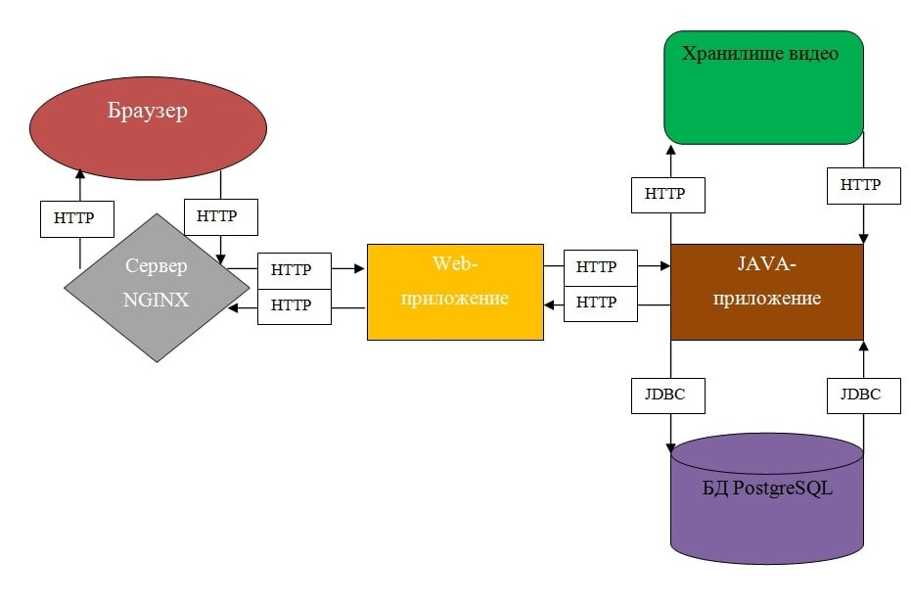

Рис. 5.1. Архитектура системы

# Стратегия тестирования

Тестирование выполняется на тестовом стенде со следующими характеристиками:

|  |  |  |
| --- | --- | --- |
| **Система** | **Параметр** | **Значение** |
| Виртуальный сервер приложения UXCrowd | CPU type | Intel Xeon Gold 6140 4 cores CPU @ 2.30GHz |
| CPU count | 4 |
| RAM | 8 GB |
| Hard | 160 GB |
| Software | SMP Debian 4.19.160-2; Версия JVM 11.0.7-10 |
| СУБД | PostgreSQL 9.6.16 |

## Виды нагрузочного тестирования

В подразделах указывается описание проводимых испытаний для каждой цели тестирования:

### Определение максимальной производительности

При тестировании выполняется серия тестов:

* пошаговое увеличение нагрузки с шагом 20% до предельной;
* длительность проведения нагрузки 60 мин.

Тест завершается, когда:

* времена отклика превысили допустимые пределы;
* количество неуспешных операций увеличилось до критического (более 10%);
* исчерпаны системные или аппаратные ресурсы.

Длительность между шагами повышения нагрузки (этап стабилизации нагрузки) определяется возможностью стабилизации системы и равен 30 мин.

В случае увеличения нагрузки новый уровень может быть расчитан на основе данных о утилизации ресурсов.

Результатом тестирования является перыдущая ступень нагрузки при которой система удовлетворяет всем требованям (обозначается Lmax).

### Тест стабильности

Тест производительности выполняется на уровне типичной нагрузки, который устанавливается на уровне 80% от максимальной (Lmax, определенной в п. 6.1.1). Длительность тестирования определяется требуемым интервалом доступности системы (должна быть больше либо равна, для доступности 24х7 – не менее суток).

## Критерии успешного завершения нагрузочного тестирования

Критериями успешного завершения нагрузочного тестирования являются выполнение всех запланированных тестов и получении данных мониторинга.

# Тестовый стенд

## Архитектура тестового стенда

Приводится схема тестового стенда представленным Заказчиком: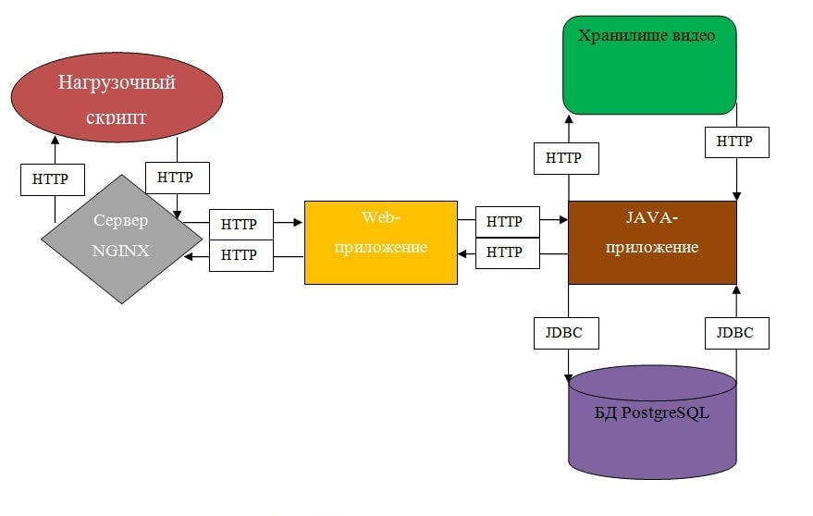

Рис 7.1.Архитектура тестового стенда

Таблица№7.1. Требование к параметрам нагрзочных станций.

|  |  |  |  |  |  |
| --- | --- | --- | --- | --- | --- |
| **Назначение оборудования** | **Кол-во** | **Наименование серверов** | **ОС** | **СПО (СП, СУБД)** | **Конфигурация оборудования** |
| Нагрузочный сервер |  |  |  |  |  |

## Требования к оборудованию тестового стенда

|  |  |
| --- | --- |
| **Оборудывание** | **Значение** |
| CPU type | Intel Xeon Gold 6140 4 cores CPU @ 2.30GHz |
| CPU count | 4 |
| RAM | 8 GB |
| Hard | 1800 GB |

## Конфигурация СПО и ППО

SMP Debian 4.19.160-2;

Версия JVM 11.0.7-10

PostgreSQL 9.6.16

## Прочие требования, предъявляемые к тестовой среде

Тестовое оборудование должно соответствовать промышленному в части настроек системного и прикладного ПО;

# Моделирование нагрузки

## Обзор.

Для проведения тестирования необходимо разработать средства нагрузочного тестирования (СНТ). В данном разделе описаны требования к СНТ.

СНТ разрабатываются с использованием ПО MicroFocus Virtual User Generator и Controller, предназначенного для создания тестов и проведения тестирования.

Заглушки в данном сценарии не требуются.

Моделирование нагрузки производится с использованием средств НТ, путем эмуляции, действий определенного количества пользователей. В процессе тестирования каждый виртуальный пользователь (программный процесс, эмулирующий действия физического пользователя АС) циклически производит выполнение пользовательского сценария.

Интенсивность выполнения сценария каждым пользователем зависит от сценария, времен отклика системы и величины задержки между двумя последовательными итерациями (между началами выполнения двух последовательных сценариев). В процессе тестирования времена выполнения сценария и времени отклика системы ограничиваются сверху некоторым порогом и считются постоянными, а изменение интенсивности выполнения сценария будет производиться посредством изменения величины задержки между последовательными итерациями. Таким образом, если сумма времени отклика системы и времени выполнения сценария не превышает задержку между двумя последовательными итерациями, то увеличение количества виртуальных пользователей, выполняющих сценарии одновременно повлечет пропорциональное увеличение суммарной интенсивности.

В процессе тестирования изменение суммарной интенсивности выполнения сценариев всеми виртуальными пользователями (моделируемая нагрузка на АС) будет производиться путем изменения количества виртуальных пользователей, выполняющих сценарии, и величины задержки между последовательными итерациями.

Величина задержки и количество виртуальных пользователей, выполняющих различные сценарии, расчитываются с использованием Excel шаблона на этапе подготовки стенда и средств НТ после написания скриптов и определения времени их работы в АС, не испытывающей нагрузку.

## Варианты использования

### Наиболее часто используемые операции

На основании проведенного анализа текущих бизнес процессов и анализа предоставленной Заказчиком статистики выполнения операций в промышленной системе, Исполнителем были определены наиболее часто используемые и ресурсоемкие операции.

В таблице представлен список наиболее часто используемых и ресурсоемких операций.

Таблица 8.1.Бизнес операции и наименования скриптов.

|  |  |  |
| --- | --- | --- |
| **№** | **Бизнес процесс** | **Имя скрипта** |
| 1 | Регистрация тестировщика | UC01_RegTester |
| 2 | Создание тестов | UC02_ CreatingTests |
| 3 | Регистрация клиента | UC03_RegClient |
| 4 | Прохождение тестов | UC04_ RunTest |
| 5 | Просмотр видео | UC05_WatchVideo |

## Профили нагрузки

Модель нагрузки представляет собой профиль нагрузки.

Таблица 8.2. Операции и статистические данные.

|  |  |  |  |  |
| --- | --- | --- | --- | --- |
| **№** | **Раздел** | **Операция** | **Интенсивность, (оп/ч)** | **Кол-во/час (пиковое)** |
| **1** | Тестировщик | Регистрация тестировщика | 770 | 39% |
| **2** | Тестировщик | Прохождение тестов | 153 | 8% |
| **3** | Клиент | Регистрация клиента | 153 | 8% |
| **4** | Клиент | Создание новых тестов | 770 | 39% |
| **5** | Клиент | Просмотр видео | 153 | 8% |
| **Итого** | | | 1999 | 100% |

## Сценарии использования

Приводится список бизнес-сценариев использования:

Тест производительности:

* UC01_RegTester
* UC02_ CreatingTests
* UC03_RegClient
* UC04_ RunTest
* UC05_WatchVideo

Тест стабильности:

* UC01_RegTester
* UC02_ CreatingTests
* UC03_RegClient
* UC04_ RunTest
* UC05_WatchVideo

## Описание работы АС и заглушек

В проведеии НТ использование эмуляторов (заглушек) не требуется.

# Наполнение базы данных

Перед началом выполнения тестирования, проводиться подготовка базы данных состоящая:

1. Регистрация клиентов - 30 операции;

2. Регистрация тестировщиков - 25 операций;

3. Создание тестов - 10 операций;

~~4. Создание тестов First Click - 10 операций.~~

# Планируемые тесты

## Перечень типов тестов в данном тестировании

Таблица 10.1Перечень типов тестов

|  |  |  |  |
| --- | --- | --- | --- |
| № | Тест | Длительность выполнения теста | Уровень нагрузки |
| 1 | Тест определения максимальной производительности | 130 мин | Ступенчатый подъем нагрузки со 100% до 200% от профиля, шаг 20% |
| 2 | Тест стабильности системы | 75 мин | Пдается нагрузка в 80% от максимального профиля нагрузки |

## Критерии успешности проведения тестов

Критерии проверяются по данным, полученным за интервал стабилизированной нагрузки длительностью не менее 60 минут.

Тест считается успешным, если:

1. Количество ошибок, вызванных логикой скрипта, не превышает 5%;
2. Отклонение от профиля нагрузки для каждого бизнес-процесса не более 10%;
3. Выполнены все запланированные тесты;
4. Определена максимальная производительность системы;
5. По окончании теста получены данные по производительности Системы и по использованию системных ресурсов.

# Мониторинг

## Описание средств мониторинга

Времена отклика и интенсивности операций измеряются средствами LoadRunner.

Для мониторинга виртуального сервера приложения UXCrowd будут использоваться следующие приложения: «Prometheus», «InfluxDB», «Grafana». Сервер «Prometheus» считывает целевые объекты с интервалом, которые мы определили на сбор метрик в п. 11.2 и хранит их в базе временных рядов. Данные временного ряда мы будем хранить в базе данных временных рядов «InfluxDB». «Grafana» используется для визуализации метрик, хранящихся в базе данных временных рядов «InfluxDB».

## Описание мониторинга ресурсов

В процессе тестирования снимаются журналы использования аппаратных ресурсов системы, включающие в себя следующие параметры узлов тестового стенда и параметров операционной системы:

**Общая загрузка CPU:**

* Time - время (ГГГГ-ММ-ДД ЧЧ:МИ:СС);
* %usr – активность прикладных программ;
* %sys – обслуживание системных вызовов;
* %wio – время, затраченное на ожидание ввода/вывода;
* %load - загрузка CPU. Вычисляется как (100 – %idle).

**Загрузка CPU с разбиением по ядрам:**

* Time - время (ГГГГ-ММ-ДД ЧЧ:МИ:СС);
* #cpu - ID ядра;
* %usr – активность прикладных программ;
* %sys - обслуживание системных вызовов;
* %wio - время, затраченное на ожидание ввода/вывода;
* %load - загрузка CPU. Вычисляется как (100 – %idle).

**Количество контекстных переключений:**

* Time - время (ГГГГ-ММ-ДД ЧЧ:МИ:СС);
* cswitch/s - количество переключений.

**Базовые метрики дисков:**

* Time - время (ГГГГ-ММ-ДД ЧЧ:МИ:СС);
* %busy - % времени работы диска (загрузка);
* avque - дисковая очередь;
* avwait - время ожидания в очереди, мс;
* avserv - время непосредственной работы диска, мс;
* iotime - avwait + avserv.

**Метрики пропускной способности дисков:**

* Time - время (ГГГГ-ММ-ДД ЧЧ:МИ:СС);
* device - ID диска (LUN);
* iops - количество операций чтения/записи;
* kb/s - объем считанных и записанных данных, KiB.

**Утилизация ОП:**

* Time - время (ГГГГ-ММ-ДД ЧЧ:МИ:СС);
* UsedMem - используемая ОП, MiB;
* FreeMem - свободная ОП, MiB;
* UsedMem% - % утилизации ОП.

Все показатели снимаются и анализируются за репрезентативные периоды выполнения тестов:

* за периоды плановой нагрузки на систему (без учета периодов теста, на которых происходит выход на нагрузку);

за периоды насыщения системы и деградации производительности, если таковая будет иметь место.

# Требования к заказчику

В разделе приведены требования к обеспечению процесса нагрузочного тестирования со стороны заказчика.

* Своевременное обслуживание и ремонт тестового стенда.
* Актуальная документация по функционалу исследуемой системы по требованию Исполнителя.
* Не проводить обновления сайта и модулей.
* Обеспечить доступ к тестовому контуру.
* Своевременное оповещение Исполнителя при обновлениях исследуемой системы.
* Заказчик должен своевременно предоставлять доступ к тестовому стенду, расположенному на территории Заказчика на всё время проведения работ по нагрузочному тестированию.
* Своевременное наполнение БД.

Во время тестов не допускаются (без согласования):

* + Изменения в тестовых скриптах;
  + Изменения логики СУБД;
  + Оптимизация СУБД;
  + Оптимизация дисковой подсистемы, влияющая только на те данные, которые используются в тестах;
  + Настройки системного ПО, за исключением настроек, зависящих от платформы;
  + Смена версии PostgreSQL (включая патчи), за исключением патчей для специфичных проблем.

# Материалы, подлежащие сдаче

В разделе приводится перечень документов, которые необходимо предоставить в процессе проведения проекта.

Таблица 13.1 Документы, подлежащие сдаче

|  |  |  |
| --- | --- | --- |
| **Документ** | **Дата готовности** | **Подготавливается в результате деятельности** |
| Методика тестирования | 15.10.2021 | Планирование нагрузочного тестирования |
| Отчет по результатам нагрузочного тестирования | 25.10.2021 | Проведение нагрузочного тестирования |
| Средсва нагрузочного тестирваония | 25.10.2021 | Подготовка стенда и средств НТ |

# КОНТАКТЫ

| **Ф.И.О.** | **Должность** | **Электронная почта** | **Контактный номер** |
| --- | --- | --- | --- |
| Маннанов И.И. | Стажер НТ | iimannanov@mail.ru | 89120224476 |
| Жданов А.А. | Стажер НТ | [dark.zhdanov@gmail.com](mailto:dark.zhdanov@gmail.com) | 89991888467 |
| Ильиных К.В | Стажер НТ | ooodo@mail.ru | 89501738785 |
| Батальцев Д.В. | Стажер НТ | mazer59@gmail.com | 89128572792 |
| Баранов Е.С. | Стажер НТ | zennox1337@gmail.com | 89512084923 |
| Заболотников А.В. | Стажер НТ | zaband@list.ru | 89609749704 |